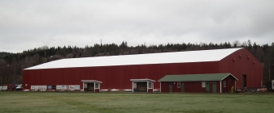

INBJUDAN – FOTBOLL NORR
Välkommen fotbolls kompisar!
Enligt uppdrag från den 3 okt Björkudden 2015

VAR: Kinahallen AB, Kinavägen 18, 870 32 Ullånger
(5 mil söder om Ö-vik)

NÄR: lördag 21 maj 2016
SISTA ANMÄLNINGSDAG: 16 maj 2016 till sofie.gustafsson@vbidrott.rf.se
ANMÄLNINGSAVGIFT: 0 kr/lag
LUNCH ANMÄLAN 65 kr/spelare, ledare senast 16 maj (Frivilligt man kan ta med eget lunch paket)
HÅLLTIDER SAMLING: 10.00
START: 11.00
STOPP: 15.00

KLASSER Nivå 1
Nivå 2

UPPLÄGG Nivå 1 Spel - hela dagen Nivå 2 Träning & gemensamt spel - hela dagen

GEMANSAM AVSLUTNING Överraskning – beror på antalet spelare
SYFTE Utveckla Parasport Fotboll Norr
Funderingar kring arrangemanget ring eller sms:a till
070 – 528 05 43 Sofie Gustafsson Idrottskonsulent Parasport Västerbotten
070 – 533 94 45 Håkan Johansson Special Olympics representant

